АОУ ВО ДПО «Вологодский институт развития образования»
Центр непрерывного повышения профессионального мастерства педагогических работников в г. Вологде

«ОДОБРЕНО»
на заседании экспертной рабочей группы
по начальному общему образованию
при РУМО по общему образованию
(Протокол № 5 от 5.06.2023)

Методические рекомендации по использованию библиотеки цифрового образовательного контента в условиях обновленного ФГОС НОО

Автор составитель
Шадрина Нина Владимировна,
методист сектора начального общего образования ЦНППМПР
в г. Вологда АОУ ВО ДПО «ВИРО»

2023 год
Аннотация
Федеральная государственная информационная система «Моя школа» решает важную задачу – предоставление равного доступа к качественному цифровому образовательному контенту и цифровым образовательным сервисам на всей территории Российской Федерации для всех категорий обучающихся, в том числе одаренных детей, детей-инвалидов и детей, проживающих в труднодоступных и удаленных местностях.
С помощью подсистемы «Библиотека ЦОК» ФГИС «Моя школа» учителя начальных классов получат доступ к верифицированному цифровому образовательному контенту от различных поставщиков, в том числе от Академии Минпросвещения России, Института стратегии развития образования Российской академии образования и других. «Библиотека ЦОК» является общедоступной и бесплатной. Материалы «Библиотеки ЦОК» охватывают все темы школьной программы по всем предметам, а содержание соответствует Федеральным государственным образовательным стандартам и требованиям, предъявляемым к информационной безопасности детей.
Содержание
С 1 января 2023 года все российские школы подключены к Федеральной государственной информационной системе «Моя школа», одной из составляющих которой является Библиотека цифрового образовательного контента.
Библиотека цифрового образовательного контента – масштабная база знаний, созданная по всем предметам и темам школьной программы в соответствии с федеральными государственными образовательными стандартами, федеральными образовательными программами и универсальным тематическим классификатором, с использованием самых современных инструментов визуализации образовательных материалов.
Особенности Библиотеки:
– содержание соответствует Федеральным государственным стандартам и требованиям, предъявляемым к информационной безопасности детей;
– создана по всем разделам универсального тематического классификатора, охватывающего темы школьной программы по всем предметам;
– общедоступная;
– бесплатная.
Контент в Библиотеке постоянно обновляется с учётом пожеланий и рекомендаций учителей. Каждый педагог может прислать своё мнение. Для этого необходимо выбрать соответствующий урок в Библиотеке, нажать в конспекте урока кнопку «Замечания и предложения» и заполнить предлагаемую форму обратной связи.
В основе структуры библиотеки лежит универсальный тематический классификатор (УТК), представляющий собой структурированный перечень тем по всем общеобразовательным предметам. Все материалы, которые представлены в библиотеке можно использовать независимо от того, какие учебники использует учитель в своей ежедневной практике.
В разделе «Библиотека» находится контент для учащихся 3 и 4 класса. Все материалы библиотеки прошли независимую экспертизу и соответствуют ФГОС и программе начального общего образования. Учитель из всего многообразия может выбрать для себя какие материалы использовать именно в том классе, где он ведёт урок.
Для поиска необходимого контента можно использовать фильтрацию:
- по классу;
- по предмету;
- по поставщику контента;
- по типу материала (урок, видео-материал, театральные постановки, лабораторные работы);
- также можно осуществить поиск по контенту (названию, теме, автору и др.)
Подсистема «Библиотека ЦОК» является каталогом цифрового образовательного контента. Все материалы, представленные в подсистеме, разработаны экспертами, чтобы упростить подготовку к урокам и сделать их интересными и современными. Весь контент является верифицированным.
В каталоге размещены материалы по учебным предметам и классным часам для учащихся с 3 и 4 класса. В основе структуры каталога лежит учебно-тематический классификатор. (рис. 1)
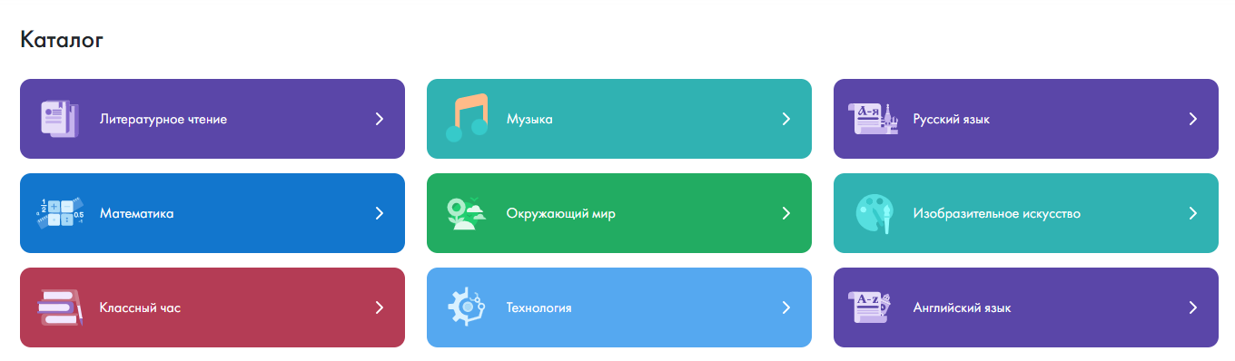
Рисунок 1. Сервис «Библиотека ЦОК»
Для начала работы с подсистемой «Библиотека ЦОК» педагогический работник должен войти в подсистему.
Для входа в интерфейс подсистемы «Библиотека ЦОК» выполните следующие действия:
1) в адресной строке введите адрес https://myschool.edu.ru/;
2) нажмите на кнопку «Войти», расположенную в верхнем правом углу;
3) введите свои учетные данные в окно авторизации пользователя в ЕСИА (гос. услуги);
4) выберите профиль (профиль педагогического работника), под которым должен быть осуществлен вход, и нажмите на кнопку «Войти». (рис.2)
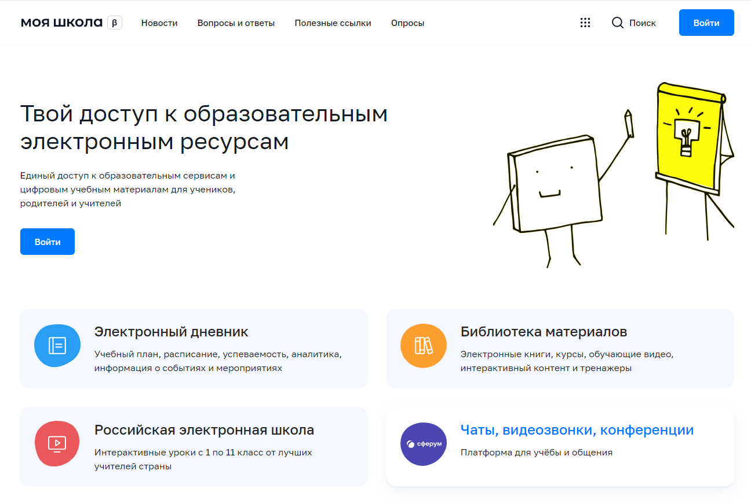
Рисунок 2. Вход в подсистему «Базовая платформа»
5) на стартовой странице подсистемы «Базовая платформа» нажмите на пиктограмму и выберите пункт меню «Библиотека»;
6) Система осуществит перенаправление на страницу «Материалы» подсистемы «Библиотека ЦОК» (рис. 3).
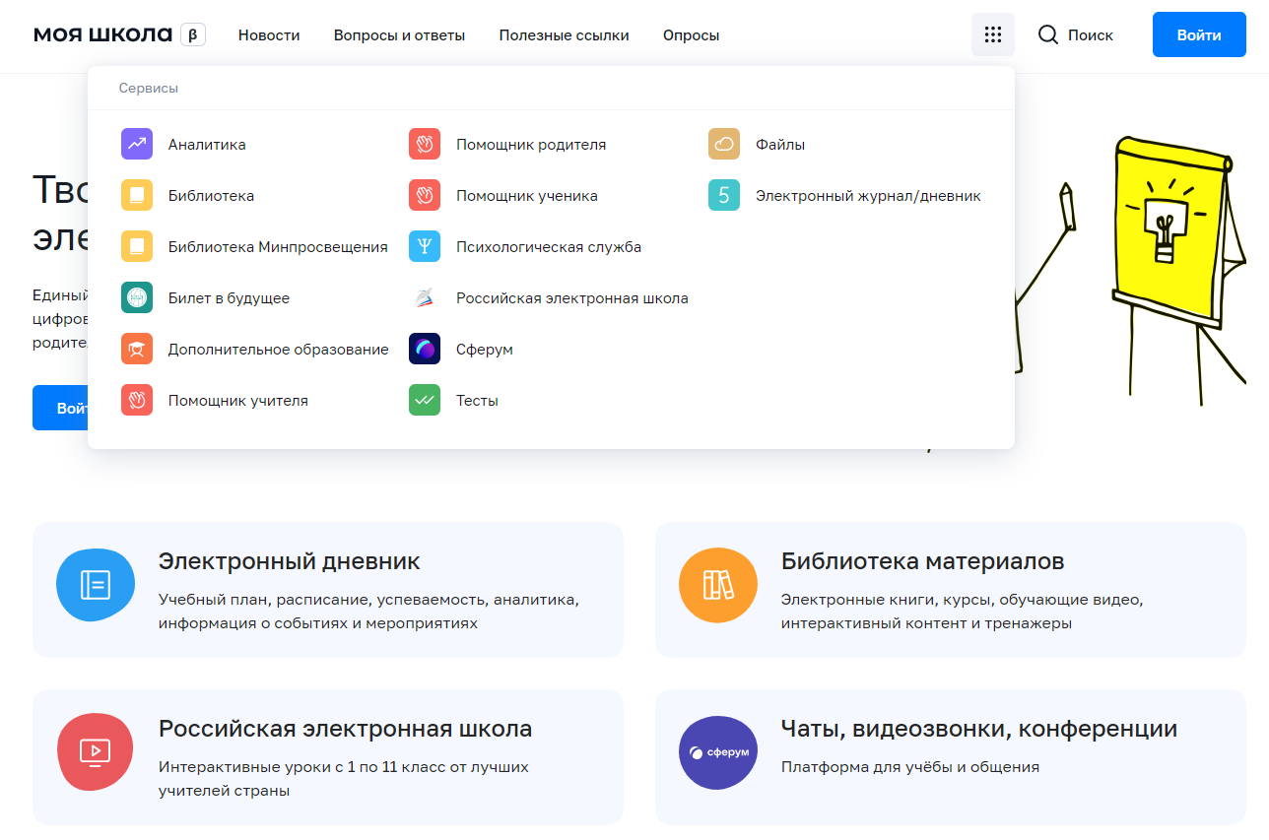
Рисунок 3. Вход в подсистему «Библиотека ЦОК»
При работе с подсистемой «Библиотека ЦОК» педагогическому работнику доступны следующие функциональные возможности:
1) просмотр и поиск единиц контента (далее – ЕК) в каталоге материалов;
2) добавление контента в «Портфель» (далее – портфель) – специальный раздел подсистемы, предназначенный для быстрого доступа пользователя к материалам, добавленным в него;
3) просмотр карточки единицы контента;
4) просмотр единиц контента посредством проигрывателя единиц контента;
5) оценка содержимого ЕК и просмотр средней оценки ЕК;
6) просмотр раздела «Обучение», который содержит сведения об изучении личных материалов, материалов рабочих программ.
Главное меню (рис. 4) подсистемы расположено в верхней части страницы и содержит следующие ссылки и кнопки:
1) «Каталог» – переход на страницу каталога контента для поиска контента подсистемы;
2) «Обучение» – переход на одноименную страницу для просмотра информации об обучении пользователя;
3) «Портфель» – переход на страницу «Портфель» для просмотра контента, ранее добавленного в портфель;
4) Кнопка – вызов сквозного поиска по системе;
5) Кнопка – для перехода к просмотру уведомлений; на данной кнопке отображается количество непрочтенных уведомлений; при нажатии будет осуществлено перенаправление в подсистему «Базовая платформа» ФГИС «Моя школа» => Уведомления;
6) Аватар пользователя – отображается стандартное системное изображение; при нажатии на аватар пользователя отображается выпадающее меню; при нажатии на «Личный кабинет» будет осуществлено перенаправление в подсистему «Базовая платформа» ФГИС «Моя школа».
Рисунок 4. Главное меню подсистемы «Библиотека ЦОК»

Поиск контента осуществляется на странице «Каталог материалов» (рис. 5).
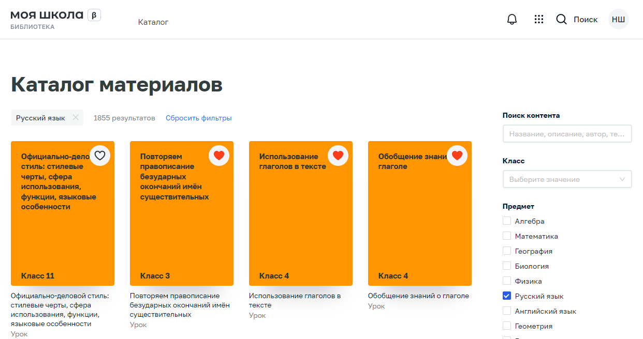
Рисунок 5. Страница «Каталог материалов»
В правой части страницы расположен блок для настройки параметров отображения контента.
При необходимости следует заполнить или изменить значения полей данного блока:
– в поле «Поиск контента» ввести полностью или частично название, описание, Ф.И.О. автора или ключевые слова для поиска учебного контента;
– в поле «Класс» выбрать из списка номер класса, для которого предназначен размещенный учебный контент;
– в поле «Предмет» отметить необходимые наименования учебных предметов;
– в поле «Поставщик контента» (издательство) отметить необходимые наименования поставщиков контента (издательств);
– в поле «Тип» отметить необходимые типы учебного контента.
Информация на странице обновляется непосредственно после заполнения какого-либо поискового поля. Для ряда полей доступен поиск значений по введенной последовательности символов, а также имеется возможность выбора/снятия всех отметок.
При указании нескольких параметров поиска подсистема отображает единицы контента, удовлетворяющие всем заданным поисковым параметрам.
При необходимости сброса всех параметров фильтрации следует нажать ссылку «Сбросить фильтры» в верхней части блока.
Сквозной поиск контента позволяет произвести поиск во всей системе ФГИС «Моя школа».
Сквозной поиск контента предназначен для поиска различного контента, касающегося образовательных сервисов и цифровых учебных материалов.
Для поиска необходимо щелкнуть левой клавишей мыши по пиктограмме (рис. 6). Будет осуществлено перенаправление на страницу поиска подсистемы «Базовая платформа». Сквозной поиск доступен из любого раздела меню.
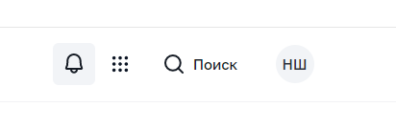
Рисунок 6. Пиктограмма для сквозного полнотекстового поиска

В появившейся строке поиска нажать на кнопку «Найти» (рис. 7). Отобразится поле «Поиск» для поиска контента.
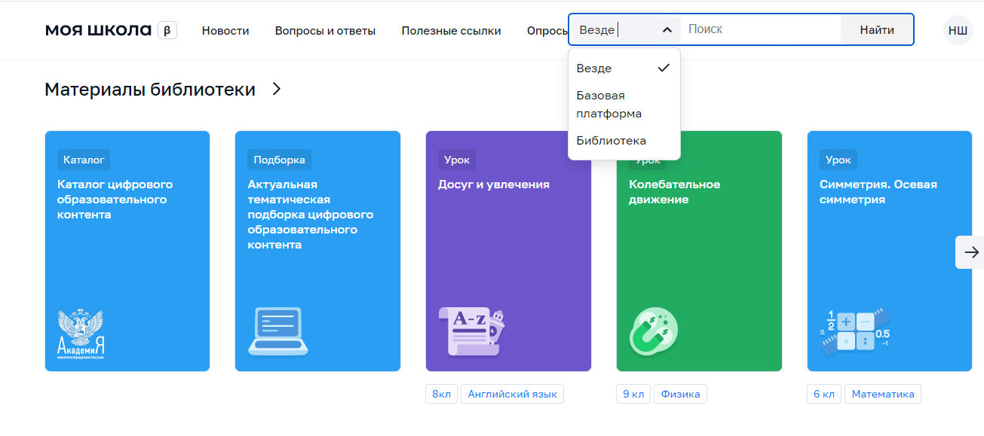
Рисунок 7. Параметр запроса

При выборе фильтра «Везде» поиск будет осуществляться по подсистемам «Базовая платформа» и «Библиотека ЦОК» (рис. 8).
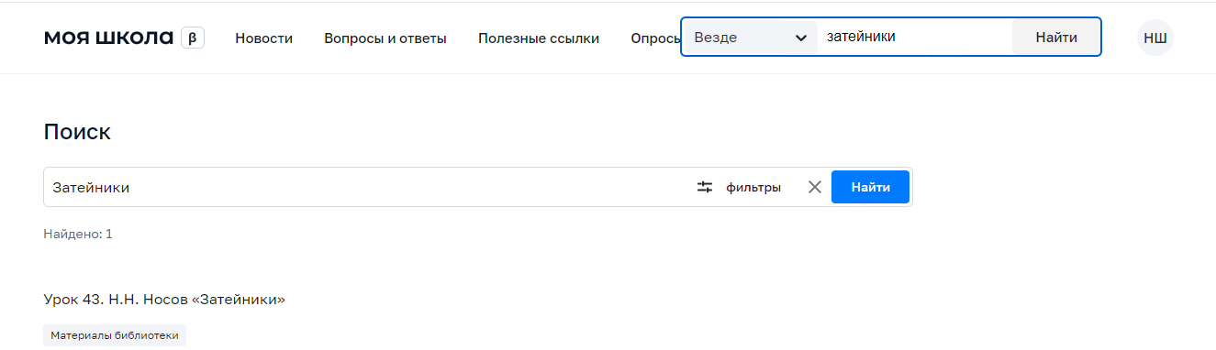
Рисунок 8. Отображение результатов поиска при выборе фильтра «Везде»

Для добавления контента в портфель пользователя контента необходимо выполнить следующие действия:
1) Находясь на любой странице подсистемы, нажать ссылку «Каталог» в главном меню.
2) Подсистема отобразит страницу «Каталог материалов».
3) Добавить контент в портфель можно из меню «Каталог», нажав на пиктограмму в верхнем правом углу, либо открыть карточку контента, нажать на пиктограмму и выбрать «Добавить в портфель» (рис. 9).
4) При необходимости следует воспользоваться поиском. Выбранная единица контента будет добавлена в портфель пользователя и станет доступной ему для просмотра. После добавления в портфель карточки контента отображается кнопка для открытия содержания и просмотра данного контента.
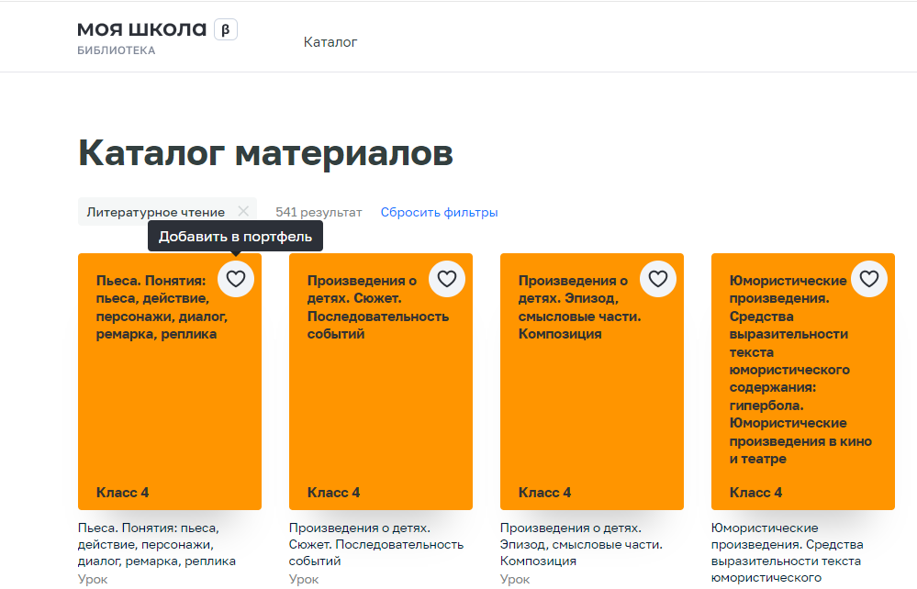
Рисунок 9. Добавление материала в «Портфель»

Для просмотра портфеля пользователю необходимо выполнить следующие действия:
1) Находясь на любой странице подсистемы, нажать ссылку «Портфель» главного меню подсистемы. Подсистема отобразит станицу «Портфель»
2) На странице отображается список контента, добавленного в портфель и доступного для просмотра пользователю.
3) Для удаления (скрытия) единицы контента из портфеля необходимо войти в карточку контента, нажать на кнопку и выполнить действие «Удалить из портфеля» (рис. 10).
4) Единица контента будет перемещена в список скрытых материалов и по умолчанию не будет отображаться в портфеле
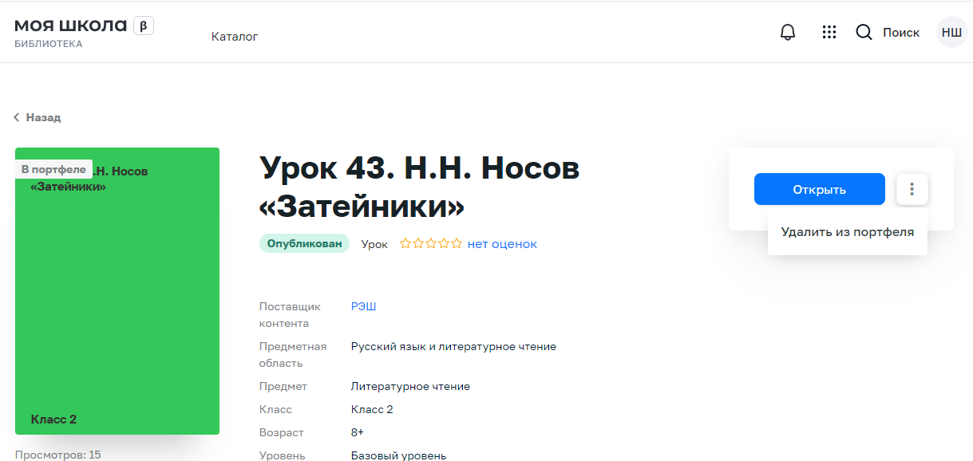
Рисунок 10. Обложка ЕК

5) В правой части страницы расположен блок для настройки параметров отображения контента. При необходимости следует заполнить или изменить значения полей данного блока:
– в поле «Поиск контента» необходимо ввести полностью или частично название, описание, Ф.И.О. автора или ключевые слова для поиска учебного контента;
– в поле «Предмет» выбрать необходимые наименования учебных предметов;
– в поле «Тип» выбрать необходимые типы учебного контента.
Информация на странице обновляется непосредственно после заполнения какого-либо поискового поля. Для ряда полей доступен поиск значений по введенной последовательности символов, а также имеется возможность выбора/снятия всех отметок.
При указании нескольких параметров поиска подсистема отображает единицы контента, удовлетворяющие всем заданным поисковым параметрам.
В случае необходимости сброса всех параметров фильтрации следует нажать кнопку «Сбросить фильтры» в нижней части блока.
Оценка содержания единицы контента может быть проставлена из «Портфеля» подсистемы. Для оценки единицы контента необходимо выполнить следующие действия:
1) Открыть карточку необходимого контента. При этом под названием ЕК отображается информация о наличии оценок ЕК пользователями и средней оценке.
2) Нажать на ссылку с оценкой ЕК. Подсистема отобразит дополнительное окно «Оценки пользователей» с оценками пользователей, средней оценкой и количеством каждой из оценок. (рис. 11)
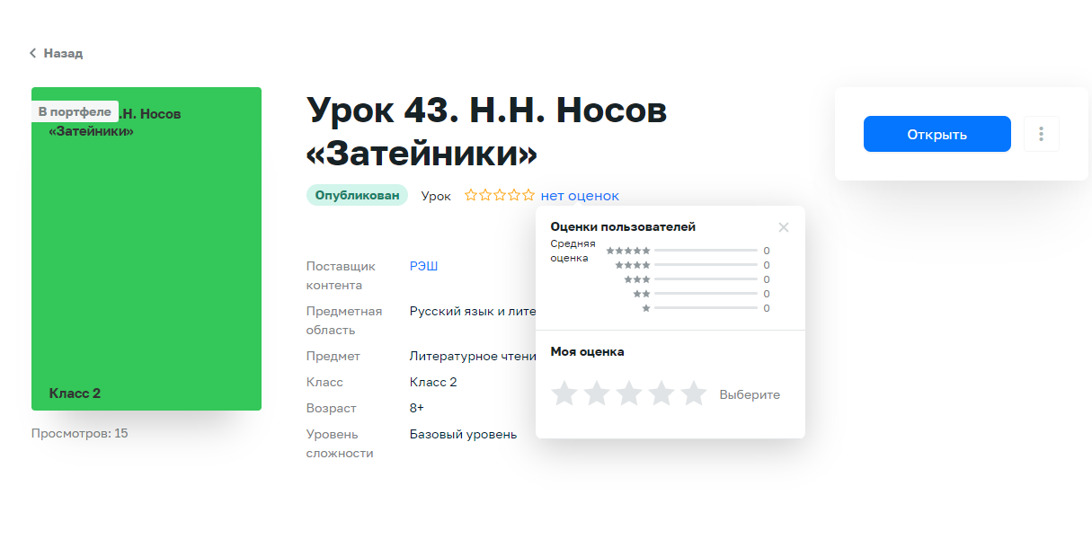
Рисунок 11. Дополнительное окно «Оценки пользователей»

3) Нажать кнопку «Оценить». Подсистема отобразит соответствующее информационное сообщение, сохранит оценку пользователя и учтет ее при расчете средней оценки ЕК.
При выборе оценки менее трех звезд включительно в дополнительном окне отображаются поля выбора для указания причины проставления данной оценки.
Для просмотра информации о действиях пользователя в подсистеме «Обучение» (истории активности, информации об использованных ЦОК) необходимо выполнить следующие действия:
1) Находясь на любой странице подсистемы, нажать ссылку «Обучение» главного меню подсистемы. При наличии связи пользователя с несколькими школами отображается дополнительное меню для выбора школы. Выбрать необходимую школу. Подсистема отобразит страницу «Обучение» (рис. 12).
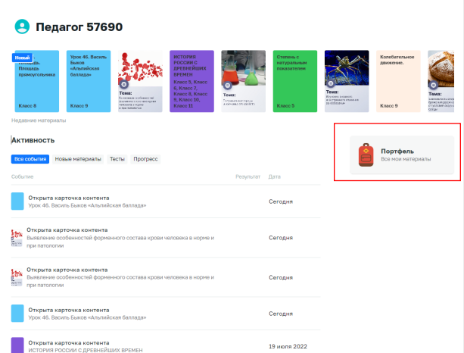
Рисунок 12. Страница «Обучение»

2) На странице содержится следующая информация:
– аватар пользователя (системное изображение);
– Ф.И.О. пользователя;
– «плитка» «Портфель», при нажатии на которую отображается страница «Портфель» со всеми материалами пользователя;
– блок «Активность», в котором отображается информация о добавлении новой ЕК в портфель, изучении материала и выполненных тестах.
3) Для просмотра единицы контента необходимо нажать на «плитку» в блоке «Недавние материалы». Подсистема отобразит карточку контента.
Если вам не удалось самостоятельно устранить проблемы, связанные с отсутствием доступа к сети, обратитесь к системному администратору.

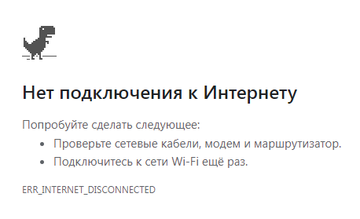
Рисунок 13. Отсутствует подключение к сети Интернет

Убедитесь, что вы имеете доступ к своей учетной записи в ЕСИА. Если доступ есть, обратитесь в службу технической поддержки.
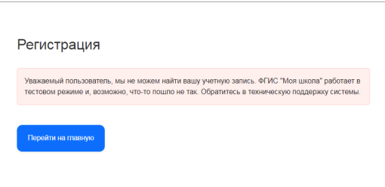
Рисунок 14. Ошибка аутентификации

Проверьте соединение с вычислительной сетью и сетью Интернет. Если соединение с вычислительной сетью и сетью Интернет установлено, но при переходе по нужному адресу страница не открывается (ошибка тайм-аута, страница не найдена и так далее), то обратитесь в службу технической поддержки (рис. 15).
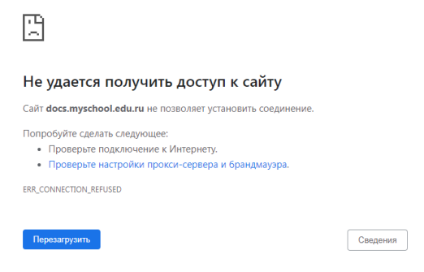
Рисунок 15. Недоступна страница интерфейса

Заключение
За пределами образовательных организаций дети сталкиваются с большим количеством источников информации, с которыми обучающихся необходимо научить работать и критически оценивать.
Сервис «Библиотека ЦОК» ФГИС «Моя школа» (подсистема «Библиотека цифрового образовательного контента») содержит верифицированный, интерактивный, общедоступный контент и позволяет педагогам работать с электронными образовательными ресурсами.
На данном этапе цифровая среда становится новым объектом профессиональной педагогической деятельности, самостоятельной обучающей сущностью с высоким уровнем алгоритмизации и автоматизации образовательных взаимодействий в достижении поставленных целей.
ФГИС «Моя школа» позволяет педагогу не только получить доступ к большому выбору электронных образовательных ресурсов, но и расширить свои возможности в подходах к содержательной, организационной и методической основам образовательной деятельности.

Литература

1. Федеральный закон от 30.12.2021 N 472-ФЗ «О внесении изменений в Федеральный закон «Об образовании в Российской Федерации».
2. Трудности и перспективы цифровой трансформации образования / под редакцией А. Ю. Уварова, И. Д. Фрумина. – М. : Издательский дом Высшей школы экономики, 2019.
3. Носкова, Т. Н. Дидактика цифровой среды: монография / Носкова Татьяна Николаевна; Российский государственный педагогический университет им. А. И. Герцена. – СПб. : Издательство РГПУ им. А. И. Герцена, 2020. – 382 с.

